Злоумышленники постоянно совершенствуются и изобретают все новые схемы завладения денежными средствами доверчивых граждан.

Можно выделить несколько наиболее распространенных преступных схем бесконтактного мошенничества, используемых аферистами:

**1. «Верните деньги».**

Еще одним вариантом являются сообщения с обычного номера, которые информируют получателя о зачислении средств на ваш счет, а после следует другое – с просьбой вернуть «переведенные по ошибке» деньги на указанный номер. В последнее время встречаются случаи, когда мошенники рассылают сообщения о блокировке карты или снятии средств от имени банка. Не забывайте, что настоящие SMS-подтверждения приходят с короткого сервисного номера оператора.

**2. Любители посидеть ночь-другую на сайте знакомств** тоже нередко становятся жертвами мошенников, которые под видом простых пользователей входят в доверие, а после обманным путем заполучают нужную им информацию.

Однако стоит помнить, что незнакомые сайты могут быть поддельными, поэтому стоит внимательнее относиться к тому, на каком ресурсе вы проводите свой досуг.

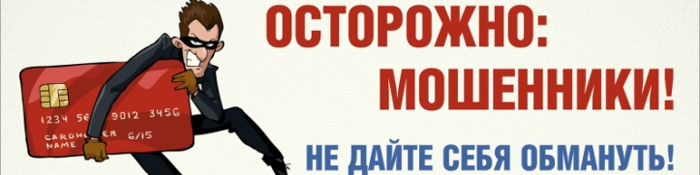

**Уважаемые граждане!**

**Если Вы считаете, что стали объектом внимания мошенников, незамедлительно обратитесь в полицию**

**по телефонам: 02 и 112**

* **Прокуратура Шекснинского района**

**Дистанционное мошенничество. Как не стать жертвой?**

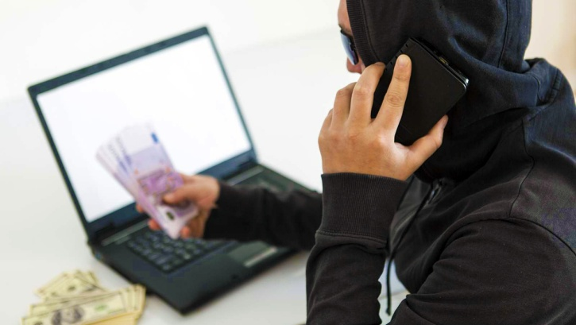

п. Шексна

2024

Появление средств мобильной связи привело к зарождению совершенно нового вида преступления - хищения денежных средств путем дистанционного обмана либо злоупотребления доверием (дистанционного мошенничества).

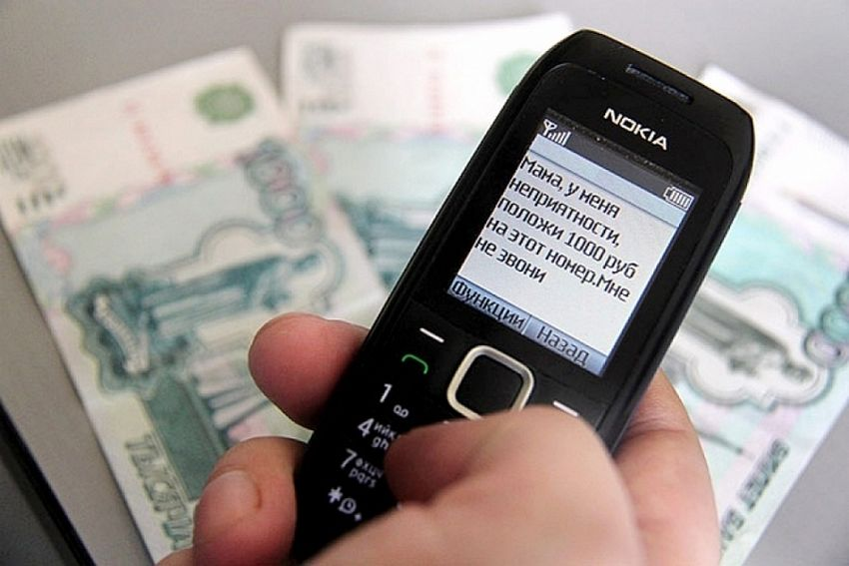

Высокий уровень доверчивости населения приводит к тому, что преступники получают за короткий промежуток времени сотни тысяч рублей.

**3. «Взлом аккаунта в социальных сетях».**

Мошенники, путем использования специального программного обеспечения, получают доступ к страницам пользователей социальных сетей. После чего, от имени пользователя запускают рассылку сообщений всем контактам «взломанной страницы» с просьбой оказать материальную помощь в сложной жизненной ситуации или дать в долг.

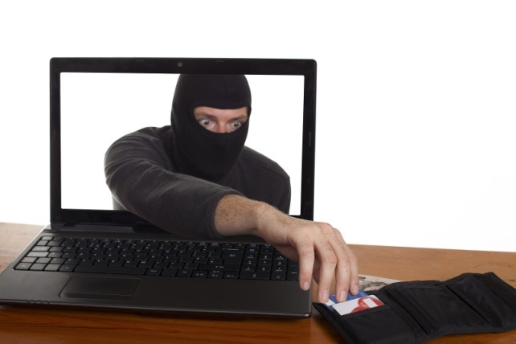

**4. «Ваша карта заблокирована»**

Гражданину звонит незнакомец, представляясь сотрудником банка, и сообщает о блокировке банковской карты, либо на телефон приходит соответствующее СМС-сообщение. Для решения этой проблемы злоумышленники, под предлогом уточнения информации, выясняет данные карты или вынуждает гражданина самостоятельно воспользоваться банкоматом, набрать определенную комбинацию цифр и, тем самым, совершить операцию по переводу своих денежных средств на сторонний счет.

**5. «Ваш родственник стал виновником смертельного ДТП».**

Злоумышленник звонит на стационарный или мобильный телефон, представляется сотрудником полиции и сообщает гражданину о том, что его сын (дочь) задержан (а) за совершение тяжкого преступления, либо кто-то из родственников стал виновником ДТП со смертельным исходом.

Для того, чтобы родственнику избежать уголовной ответственности, мошенник предлагает заплатить определенную сумму денег. Деньги, как правило, просят передать курьеру или перевести через платежный терминал на указанный расчетный счет или телефонный номер.

**6. «Мошенничество с предоплатой».**

а) Мошенники размещают на сайте объявления о продаже по низким ценам каких-либо вещей, техники, транспортных средств, недвижимости и т.п., затем просят покупателя внести предоплату, а после перевода денежных средств номер лже-продавца перестает отвечать.

б) противоположная ситуация, когда гражданину, разместившему на популярных сайтах объявление о продаже своего имущества, поступает звонок от, якобы, потенциального покупателя. Мошенник предлагает перевести предоплату за товар и для этого запрашивает реквизиты банковских карт продавца, получая тем самым доступ к денежным средствам, находящимся на его счетах.